**5. CİS-in APARAT TƏMİNATI (hardware)**

**5.1**. Fərdi Kompüterlər **bazasında qurulan CİS-lər**

Coğrafı İnformasiya Sistemlərinin komponentlərindən bəhs edərkən, bu komponentlərdən birinin də aparat təminatı (hardware) olduğunu qeyd etmişdik. Məlum olduğu kimi, CİS ilə işləmək üçün bir sıra zəruri avadanlıqlardan istifadə olunur. Əgər yaxın keçmişə nəzər salsaq görərik ki, təkcə CİS-in deyil, ümumiyyətlə informatikanın başlanğıc mərhələlərində çox bahalı və güclü aparatlar tələb olunurdu və seçim imkanı müasir dövrə nisbətən məhdud idi.

XX əsrin 90-cı illərinin sonuna yaxın, fərdi kompüterlərin yeni nəslinin meydana çıxması vəziyyəti köklü surətdə dəyişdi. Hal-hazırda demək olar ki, bütün fərdi kompüterlərdən CİS üzrə iş yerinin təşkilində istifadə etmək mümkündür.

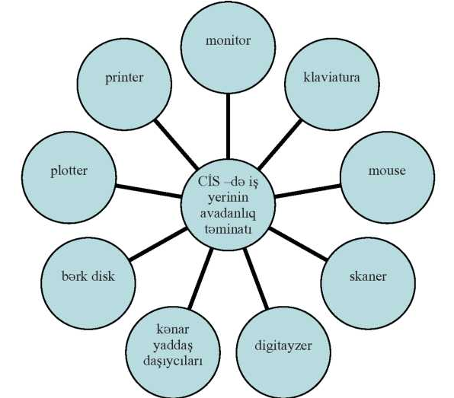

Şəkil 5.1. CİS-də iş yerinin təşkili üçün avadanlıq (aparat) təminatı

Yuxarıdakı şəkildə CİS-də iş yerinin təşkili üçün zəruri olan avadanlıq təminatı göstərilmişdir (şək. 5.1)

Müasir dövrdə CİS mərkəzləşdirilmiş serverlərdən tutmuş, ayrıca fərdi kompüterlərə qədər müxtəlif tipli platformalar üzərində işləyirlər. Yaxın keçmişə qədər CİS üçün əsas etibarı ilə, iki aparat platformasından istifadə olunurdu: bunlardan biri fərdi Kompüter (PC), digəri isə işçi stansiya (Workstation) idi. Ümumi şəkildə bu platformaları nəzərdən keçirək.

Fərdi Kompüterlər bazasında qurulan CİS, bir qayda olaraq, fərdi stolüstü kartoqrafiya sistemlərindən ibarət olurdu. Bu CİS böyük olmayan informasiya massivlərini emal etməyə istiqamətlənməklə, nisbətən ucuz qiymətli fərdi Kompüter platformasından ibarət idi. Məlumat üçün qeyd etmək olar ki, bu platformalarda, Intel şirkətinin istehsalı olan 8086 seriyalı mikroprosessorlardan və ya AMD, Cyrix prosessorlarmdan istifadə olunurdu. Kompüterlər MS-DOS, MS Windows kimi əməliyyat sistemləri ilə idarə olunurdu və əməliyyat yaddaşı cəmi 32 Mb qədər olurdu.

Peşəkər geoinformasiya sistemləri isə işçi stansiyalar üzərində qurulurdu ki, burada əməliyyat yaddaşı 512 Mb-a qədər olurdu. Bütün bunlarla yanaşı, geoinformasiya sistemləri üçün monitorun ölçüsünün də əhəmiyyətli olduğunu nəzərə alaraq, onun diaqonalını 21 dyum ölçüsünə çatdırmışdılar. İşçi stansiyalarda UNIX, Solaris, VMS, O/S2 və s. kimi əməliyyat sistemlərindən istifadə olunurdu.

Sonralar, fərdi kompüterlər istehsalında baş verən texnoloji sıçrayış vəziyyəti kökündən dəyişdirdi və nəticədə bu gün fərdi Kompüterlər istehsal gücünə görə orta səviyyəli işçi stansiyalardan geri qalmır, qiymətdə isə dəfələrlə ucuzdurlar. Hal-hazırda elə bir vəziyyət yaranmışdır ki, müasir Kompüterlərin texniki xarakteristikasının şərh olunması aktual deyil, çünki bu sahədə baş verən dəyişikliklər çox dinamikdir. Aparat bazasında baş verən keyfiyyət dəyişikliyi ilə yanaşı, Microsoft Windows və Linux kimi əməliyyat sistemləri bazasında CİS üçün proqram təminatına keçid baş vermişdir. Məsələn, ən təcrübəli CİS istehsalçılarından biri olan ESRI şirkətinin, bütövlükdə Unix əməliyyat sistemli işçi stansiyalarında işləmək üçün nəzərdə tutulmuş proqram təminatı, geoinformasiya sistemlərinin istismarını əhəmiyyətli dərəcədə sadələşdirdi.

CİS-in aparat təminatının ayrılmaz hissəsi, informasiyaların (verilənlərin) daxil edilməsi və çıxarılmasını təmin edən qurğulardır. Bu qurğulara «periferiya» qurğuları da deyilir.

**5.2. Verilənlərin daxil edilməsi**

Bu proses verilənlərin Kompüter in oxuyub başa düşə biləcəyi uyğun formada kodlaşdırılması və onların CİS-in verilənlər bazasına yazılması ilə əlaqədardır. Verilənlərin daxil edilməsini üç əsas mərhələyə ayırmaq olar:

* verilənlərin toplanması;
* verilənlərin redaktə olunması və sistemləşdirilməsi;
* verilənlərin coğrafi kodlaşdırılması.

Sonuncu iki mərhələni verilənlərin ilkin emalı da adlandırırlar. Bu cür emal nəticəsində, yeni sinif verilənlər toplanır ki, buna da metaverilənlər (metadata) deyirlər. Metaverilənlər əsasən aşağıdakılardan ibarət olur:

* verilənlərin əldə olunması tarixi;
* mövqe dəqiqliyi;
* təsnifat dəqiqliyi;
* verilənlərin sıxlıq dərəcəsi;
* verilənlərin əldə olunması və kodlaşdırılması metodu.

Verilənlərin CİS-ə daxil edilməsində istifadə olunan əsas üsullar və hər bir üsula aid qurğuları nəzərdən keçirək.

Verilənlərin daxil edilməsi üçün istifadə olunan əsas üsullar aşağıdakı şəkildə göstərilmişdir (şək. 5.2):

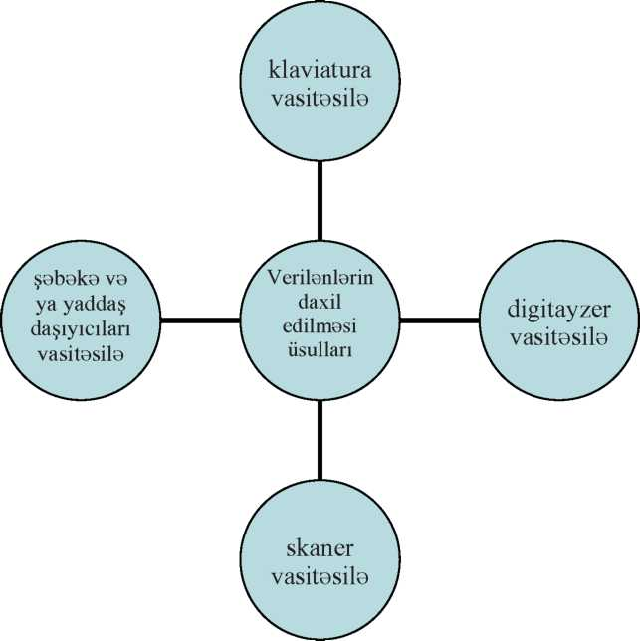

Şəkil 5.3. Verilənlərin CİS-ə daxil edilməsi üçün istifadə olunan əsas üsullar

Məlumdur ki, verilənlərin daxil edilməsi üsullarından hər birində müəyyən aparat və ya qurğudan istifadə olunur və məhz onlar aparat təminatını təşkil edirlər. Ona görə də verilənlərin daxil edilməsi üsulları ilə yanaşı həmin üsullara aid qurğularla da tanış olmaq faydalıdır.

5.2.1. Klaviatura

Verilənlərin daxil edilməsi üsullarından birincisi informasiyanm klaviatura vasitəsilə daxil edilməsidir. Bu üsuldan əsas etibarı ilə atributiv verilənlərin daxil edilməsi üçün istifadə olunr. Klaviatura hər bir kompüterin tərkib hissəsi olduğundan bu qurğu barədə geniş şərh verməyə ehtiyac yoxdur. Sadəcə onu qeyd etmək lazımdır ki, klaviatura Kompüterin ən mühüm qurğulanndan biri olmaqla, komandaların və verilənlərin sistemə daxil edilməsinə xidmət edir. Ona görə də klaviatura daxiletmə qurğusu olmaqla yanaşı, eyni zamanda həm də idarəetmə qurğusudur. Əvvəllər klaviaturalar kompüterlərə spiralvari məftil vasitəsilə birləşdirilirdi, lakin sonralar infraqırmızı vericilərin köməyi ilə işləyən məftilsiz klaviaturalar meydana çıxdı. Bu klaviaturalar vasitəsilə 2 metrə qədər məsafədə işləmək mümkündür.

5.2.2. Digitayzer

Verilənlərin daxil edilməsinin ikinci üsulu, digitayzerin köməyi ilə əl ilə rəqəmsal formata keçirməkdir. Bu prosesi digitalizasiya da adlandırırlar ki, bunun üçün çox geniş istifadəçi auditoriyasına yaxşı tanış olan digitayzer adlı avadanlıqdan istifadə olunur. Digitayzer (bu qurğunu bəzən qrafıki planşet də adlandırırlar), kağız üzərindəki, xəritə, sxem və hər cür qrafiki məlumatların rəqəmsal formata keçirilməsi üçün qurğudur. Digitayzerin tərkibi aşağıdakılardan ibarətdir:

* rəqəmsal formata keçirilməsi nəzərdə tutulmuş qrafiki materialların yerləşdirilməsi üçün elektron planşet;
* ortasında üstəgəl şəklində qara xətlərin kəsişməsi olan böyüdücü şüşəyə bənzər və xüsusi verici ilə təchiz olunmuş göstərici qurğusu (çox vaxt kursor adlanır).

Rəqəmsal planşet xüsusi kontroller qurğusuna malikdir. Planşetlərin daxilində nazik məftildən, arası 3-6 mm-ə bərabər olan tor quraşdırılır. Lakin bu, o demək deyil ki, planşetin üzərindəki göstərici qurğunun yeri 3 mm addımla qeydə almacaq. Göstərici qurğunun qeydiyyat mexanizmi informasiyanı daha dəqiq addımlarla (hər mm üçün 100 xətt) əldə etməyə imkan verir. İnformasiyanm bu cür oxunması addımı digitayzerin dəqiqlik imkanmm göstəricisi hesab olunur. Planşetin əsas vəzifəsi, koordinatlar üzrə (şəbəkə toru üzrə) impulsların göndərilməsindən ibarətdir. İmpuls göstərici qurğunun kəsişmə xəttinin altında olarkən, verici qurğu kontrollerə siqnal ötürür. Şaquli və üfüqi ötürücülərdən iki siqnal alandan sonra kontroller həmin siqnalları koordinata çevirir və hazır informasiyanı Kompüterin yaddaşına ötürür. Bununla da, planşet üzərində göstəricinin vəziyyətinə uyğun nöqtə üzrə informasiya koordinat sisteminə keçirilərək monitorda əks olunur.

Hazırlanma texnologiyasına görə digitayzerlər iki tipə ayrılırlar:

* elektrostatik;
* elektromaqnit.

Elektrostatik digitayzerlər, göstərici qurğunun (kursorun) altında torun elektrik potensialının lokal dəyişməsini qeydiyyata alırlar. Elektromaqnit diqitayzerlərdə isə göstərici qurğu özündən elektromaqnit dalğalar şüalandırır, tor isə qəbuledici rolunu oynayır. Bəzən isə əksinə də ola bilər, yəni elektromaqnit rezonansı əsasında tor şüa buraxır, göstərici qurğu isə siqnalı əks etdirir (məs.: Wacom şirkətinin məhsulları). Buna baxmayaraq, hər iki halda qəbuledici rolunu tor oynayır. Təcrübə göstərmişdir ki, elektromaqnit planşetlərlə işləyərkən digər qurğuların, məsələn, monitorun mənfi təsiri ola bilər.

İş prinsipindən asılı olmayaraq, göstərici qurğunun altındakı nöqtənin koordinatının təyin olunmasında xətalar baş verir ki, bu da digitayzerin dəqiqliyini xarakterizə edir. Xətaların ölçüsü digitayzerin tipindən və onun konstruksiyasından asılıdır. Planşet torunun ideal olmamasını, eyni yerdə dayanmış göstərici qurğu altındakı nöqtənin koordinatlarınm təkrar müəyyən etməklə görmək olar. Bundan başqa, müxtəlif temperatur şəraiti, göstərici qurğunun keyfiyyəti, manelərdən qorunma şəraiti və s. kimi faktorlar da müəyyən rol oynayır. İnternet qaynaqlara görə, mövcud planşetlərin dəqiqliyi 0.005-0.03 dyüm arasında dəyişir. Orta hesabla götürdükdə, elektrostatik digitayzerlərə nisbətən, elektromaqnit digitayzerlərin dəqiqliyi daha yüksəkdir.

Yuxarıda qeyd etmişdik ki, digitayzerin üstünə bərkidilən hər hansı xəritə materialı, əldə tutulan göstərici qurğunu xətt və ya səciyyəvi döngə nöqtələrinin üstünə gətirib düyməni basmaqla, həmin hissənin yaddaşa verilməsi həyata keçirilir. Məhz buna görə də, digitayzerlə işləyərkən insan faktorunun prosesin və nəticənin dəqiqliyinə mənfi təsir göstərə bilməsi ehtimalmı qeyd etmişdik. Əldə tutulan qurğunu nöqtə üzərinə gətirərkən yol verilən cüzi xəta nəticəyə öz təsirini göstərə bilər. Ona görə də bu prosesin iştrakçılarından dəqiqlik və peşəkarlıq tələb olunur. Hesablamalara görə, təcrübəli operatorun xətası 0.004 dyümdən artıq olmur.

Hal-hazırda digitayzerlər dünyanın bir çox tanınmış şirkətləri tərəfindən istehsal olunur. Qrafiki planşetlər və digitayzerlər sahəsində CalComp, Mutoh, Wacom və s. şirkətlərin məhsulları geniş yayılmışdır.

Qeyd etdiyimiz kimi, digitayzerlər dəqiqlik və ölçülərinə görə bir-birindən fərqlənirlər. Digitayzerlərin mühüm parametrlərindən biri də, işçi sahənin ölçüsü və mübadilə sürətidir. İşçi sahənin ölçüsü (Surface Sizes) digitayzerin səthinin həssas hissəsinin ölçülərini nəzərdə tutur. Planşetlər A6 formatdan başlayaraq daha böyük (A0) ölçülərdə olurlar. Kiçikölçülü planşetlər adətən sadə işlərdə, məsələn, sadə şəkillərin tərtibində, tədris prosesində və s. istifadə edilir (şəkil 4.8).

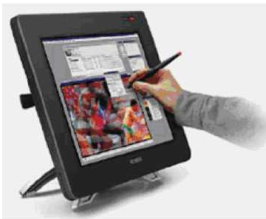

Şəkil 5.3. Digitayzer WACOM

Kiçikformatlı stolüstü digitayzerlərlə yanaşı, əsas etibarı ilə genişformatlı (A-0) formatlı digitayzerlərdən geniş istifadə olunur. Aşağıdakı şəkildə genişformatlı digitayzerin ümumi görünüşü verilmişdir (şək. 5.4). Böyükölçülü planşetlər peşəkarlar və yarımpeşəkarlar üçün, yəni yüksək dəqiqlik və rahat iş şəraiti tələb olunan hallar üçün nəzərdə tutulmuşdur.

Mübadilə sürəti (Output Rate) digitayzerin koordinatları ötürmə sürətini göstərir.

Verilənlərin klaviatura və digitayzerin köməyi ilə daxil edilməsini, bəzən eyni üsul kimi də qəbul edirlər. Digitayzer vasitəsi ilə (əl ilə) rəqəmsal formata keçirmək üsulu, ənənəvi kağız xəritələrdən fəza verilənlərini yaddaşa daxil etmək üçün geniş istifadə olunur.

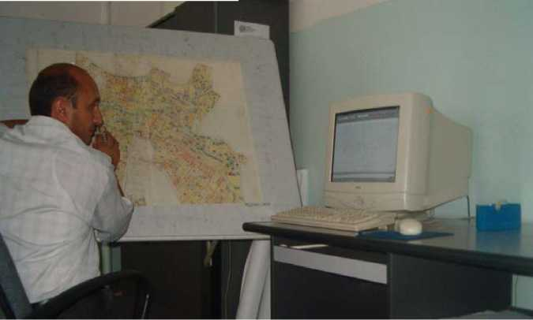

Şəkil 5.4. Genişformatlı (A0) digitayzer 44

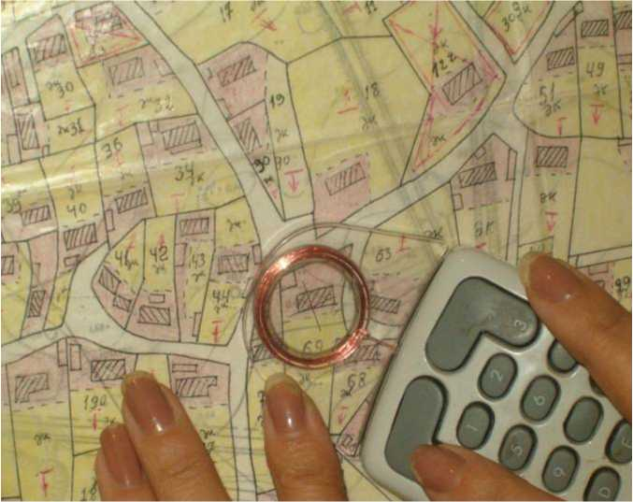

Şəkil 5.5. Genişformatlı digitayzerdə iş prosesi

Bu üsulda insan faktorunun (operatorun) təsirinin əhəmiyyətli dərəcədə olmasını bir daha qeyd edərək, bunu əyani misallarda nəzərdən keçirək.

Məsələn, xəritələrin diskret şəkildə, hər bir konturu ayrı-ayrılıqda olmaqla rəqəmsal formata keçirdikdə qonşu konturların sərhədlərində uyğunsuzluqların baş verməsi labüddür.

Bunu aşağıdakı şəkildəki kimi təsvir etmək olar (şək. 5.6):

Digitalizasiya prosesində ən çox rast gəlinən xətalardan biri də növbəti şəkildə göstərilmişdir (şək. 5.7). Yuxarıdakı şəkildən goründüyü kimi, A xətti kəsişmə nöqtəsini keçmiş, B xətti isə kəsişmə nöqtəsinə çatmamışdır. Bütün çatışmazlıqlara baxmayaraq, qeyd olunan üsul geniş yayılmışdır və praktiki əhəmiyyətə malikdir.

Göstərici qurğular da (kursor) düymələrinin sayına görə bir-birindən fərqlənirlər. Onlar dörd, səkkiz, on iki və on altı düyməli olurlar (şək. 5.8). Bəzən onyeddinci düymə də əlavə olunur (OceGraphics). İntemet məlumatlarına görə, CalComp şirkətinin dörddüymə göstərici qurğuları bütün dünyada ən yaxşılardan hesab olunur

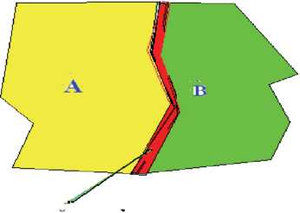

Şəkil 6.6. Ayrı-ayrılıqda rəqəmli formata keçirilmiş iki konturun sərhədində uyğunsuzluq (A və B - konturlar, qırmızı zolaq - uyğunsuzluqdur)

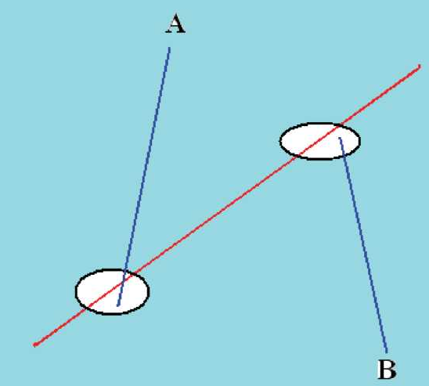

Şəkil 5.7. Digitilizasiya prosesi üçün səciyyəvi xətalardan nümunə

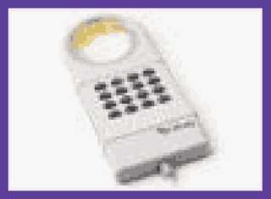

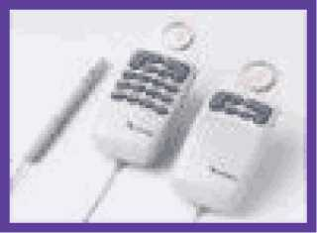Şəkil 5.8. Göstərici qurğular (kursor)

Bu qurğularda ikinci və üçüncü düymələr yanaşı, birinci və dördüncü düymələr isə L şəklində yerləşmişlər. Düymələrin ən geniş yayılmış yerləşməsi isə rombşəkilli yerləşmədir. On iki və onaltı düyməli qurğularda isə düymələr cədvəl şəklində yerləşdirilir.

5.2.3. Skaner

Verilənlərin daxil edilməsinin növbəti üsulu, məkan verilənlərinin (xəritələrin) skanerdən keçirilməsi (skanlaşdırılması) nəticəsində onların rəqəmsal təsvirinin alınmasıdır. Yuxarıda etdiyimiz kimi, geoinformasiya layihələrində verilənlərin daxil edilməsi prosesində digitayzerlərlə yanaşı, skanerlərdən də geniş istifadə olunur. Sənədlərin skanlaşdırılması kağız sənədin elektron təsvirinin almmasıdır. Əslində skanerlərin prototipləri çoxdan məlumdur. Fototeleqraf, telefaks, telekamera kimi qurğular 100 ildən artıq tarixə malikdir. Belə hesab olunur ki, təsvirlərin ötürülməsi üçün ilk qurğunu 1855-ci ildə italyalı Kazelli yaratmışdır və həmin qurğu «panteleqraf» adlanırdı. Fotoelementin meydana çıxmasından sonra fototeleqraf yarandı.

Mütəxəssislərin fıkrincə, ötən əsrin ortalarında alman fıziki Korn tərəfindən yaradılan fototeleqraf qurğusu, iş prinsipinə görə müasir rulon (baraban) tipli skanerlərdən fərqlənmirdi. Həmin qurğuda təsvirin iki koordinat üzrə və hər bir nöqtənin

ayrı-ayrılıqda işıqlandırılması ilə mexaniki skanlaşdırılması baş verir. Sonralar yarımkeçiricilər texnologiyasmm inkişafı bir neçə fotoqəbuledicini birləşdirməyə imkan verdi və nəticədə planşet, rulon, proyeksiya və əl skanerləri meydana gəldi.

Müasir skanerlər funksional baxımdan iki hissədən ibarətdir: skanlaşdıran mexanizmdən (engine) və proqram hissəsindən (TWAIN modul, rənglərin idarə olunması və s.).

Skanerlər öz təyinatlarına və texniki imkanlarına görə müxtəlif olurlar: əl skaneri, stolüstü skaner, planşet skanerlər, rulon skanerlər, proyeksiya skanerləri. Onlar formatlarına görə də (məsələn A-4, A-3, A-0) növ müxtəlifliyinə malikdirlər.

Müasir skanerlər xərtiələri 20 mikron (0.02 mm) dəqiqliklə skanlaşdırmağa imkan verir. Bu üsulla alınmış təsvirləri redaktə etməklə, onların keyfiyyəti yaxşılaşdırılır. Bu üsuldan xəritə istehsalında geniş istifadə olunur. Qeyd etmək lazımdır ki, kağız formata malik xəritə materiallarını digitayzer vasitəsilə oduğu kimi, skaner vasitəsilə rəqəmsal formata keçirilməsi prosesi də, nə qədər diqqətlə həyata keçirilsə də xətalar qaçılmazdır. Burada xətaların səviyyəsi, hər şeydən əvvəl, ilkin xəritələrdəki keyfiyyət və xətalarla bağlıdır, çünki xəritələr eyni keyfiyyətli olmurlar və hətta qonşu sahələrin sərhədləri də adekvat göstərilmir. Digər tərəfdən isə kağız xəritələrin bükülməsi, əzilməsi, qatlanması, cırılması və s. kimi hallar, nəticəyə mənfi təsir göstərən faktorlardır.

Əsas texniki xüsusiyyət isə skanerlərin keyfiyyətini əks etdirən dpi göstəricisidir. Nöqtələrin sıxlığmı əks etdirən bu göstərici nə qədər yüksək olsa, skanerin keyfiyyəti bir o qədər yüksək hesab olunur. Rastr təsvirləri almaq üçün planşet (stolüstü) və genişformatlı skanerlərdən istifadə olunur. Kağız formatlı xəritələrin əksəriyyətinin ölçülərinin böyük olması səbəbindən genişformatlı skanerlər daha çox istifadə olunur. Xəritə və sxemlər skanerdən keçirilməklə Kompüter in yaddaşma köçürülür. Qeyd etdiyimiz kimi, skanerdən keçirilərək yaddaşa köçürülən xəritə materialları rastr formatında olurlar. Xüsusi Kompüter proqramları vasitəsilə onları rastr formatından vektor formatına çevirirlər ki, bu da vektorlaşdırmaq deməkdir. Verilənləri skaner vasitəsilə yaddaşa köçürdükdən sonra xüsusi proqram vasitələri ilə onlarm vektorlaşdırılması həyata keçirilir (yarımavtomat vektorlaşdırma). Son dövrlərdə verilənlərin daxil edilməsi üçün daha bir üsul ayrıca qeyd olunur ki, bu da mövcud rəqəmsal verilənlər faylının daxil edilməsidir. Adından da göründüyü kimi, burada hazır geoinformasiya verilənləri nəzərdə tutulur. Məlum olduğu kimi, artıq bir çox təşkilatlar və qurumlar geniş, rəqəmsal formatlı verilənlər bazasına malikdirlər. Bu cür verilənlər dəstini əldə etmək və ya yenidən sistemə daxil etmək üçün şəbəkə texnologiyasından istifadə olunur. Burada fərdi qaydada informasiya daşıyıcılarmdan da istifadə etmək mümkündür. Bu cür rəqəmsal verilənlər dəstinin əldə edilməsi və istifadəsi CİS-in verilənlərlə təmin olunması üçün ən səmərəli və asan üsuldur.

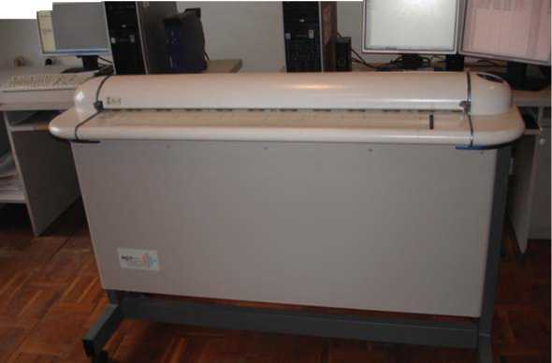

Şəkil 5.9. Genişformatlı (A-0) rulontipli skaner (CalComp)

Aşağıdakı şəkildə rulon tipli materiallarla işləmək üçün nəzərdə tutulmuş genişformatlı (A-0) skaner göstərilmişdir (şək. 5.9).

5.2.4. Verilənlərin çıxarılması

Hər bir sistemdə olduğu kimi, geoinformasiya sistemlərində də texnoloji prosesin sonunda əldə olunmuş informasiyanı kağız üzərinə çıxarmaq lazım gəlir. Məsələn, biz adi Kompüterdə yığılmış mətni kağız üzərinə çıxarmalı oluruq və bu zaman printerlərdən istifadə edirik, informasiyanı nəzərdən keçirmək üçün onu monitora çıxarırıq. Başqa sözlə, burada istər monitor, istərsə də printer verilənlərin çıxarılması üçün aparat (avadanlıq) rolunu oynayır. CİS-də bu qeyd olunanlarla yanaşı, elektron formatlı verilənlərin, kağız, plyonka və s. kimi bərk materiallar üzərinə çıxarılması üçün əsas etibarı ilə plotter avadanlıqlarından istifadə olunur. Bu qurğular geniş istifadəçi kütləsinə məlum olsa da, onlarla ümumi formada tanış olaq.

Plotter

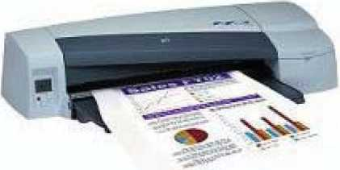

Şəkil 5.10. HP DesignJet 100 plotteri 50

Plotterlər öz təyinatlarına görə müxtəlif formatlı (A0, A1 və s.) olmaqla yanaşı həm də sürət, imkan və digər xüsusiyyətlərinə görə fərqlənirlər. Azərbaycanda ən geniş istifadə olunan plotterlərdən Hewlett Packard (HP) şirkətinin məhsullarmı göstərmək olar.

Plotterlərin də əsas texniki göstəricisi, skanerlərdə olduğu kimi, birbaşa təsvirin keyfiyyətini əks etdirən.dpi göstəricisi ilə ölçülür (200, 300, 600, 1200 və s.). Bu göstərici nə qədər yüksək olsa təsvir bir o qədər keyfiyyətli olacaqdır. Printerlər kimi plotterlər də ağ-qara və rəngli növlərə malikdirlər. Aşağıda peşəkarlar üçün nəzərdə tutulmuş tam rəngli plotterlərin şəkilləri verilmişdir (şək. 5.11):

a) b)

Şəkil 5.11. HP DesignJet 800 (a) və HP DesignJet 5500 (b) plotterləri

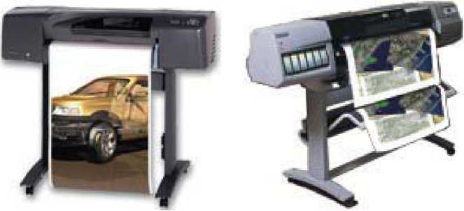

Plotterlər bir çox tanınmış şirkətlər tərəfindən istehsal olunur və onlarm hər biri haqqmda müfəssəl informasiyanı internet vasitəsilə asanlıqla əldə etmək mümkündür.

CİS-in aparat təminatından bəhs edərkən daha bir komponenti, çöl şəraitində ilkin informasiyaların alınması və emalını əhəmiyyətli dərəcədə sürətləndirmiş olan avadanlıqları unutmaq olmaz. Bu avadanlıqlar, çöl şəraitində müasir geodeziya avadanlıqları (elektron taxeometr, GPS və s.) vasitəsilə yerinə yetirilmiş ölçmə işlərinin nəticələrini avtomatlaşdırılmış qaydada qeydə almağa xidmət edir. GPS və onun iş prinsipi haqqında növbəti bölmələrdə ətraflı bəhs olunacaqdır, ona görə də burada qısa informasiya ilə kifayətlənirik.

Son illərdə CİS aparat təminatının tərkib elementlərindən biri kimi, fərdi cib Kompüterlərindən (Pocket PC) istifadə olunmaqdadır. Bu aparat məkan informasiyalarını operativ qaydada qəbul etməyə, emal etməyə, təhlil etməyə və ötürməyə imkan verir. Bu fərdi Kompüterlər kiçikölçüsü, yüngül çəkisi, çoxfunksiyalılığı, istifadədə sadəliyi və nisbətən ucuzluğu ilə fərqlənirlər (şək. 5.12).

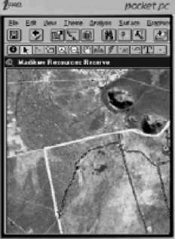 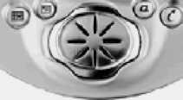

Şəkil 5.12. CIS-də istifadə olunan fərdi cib Kompüteri

# 5.2.5. Fotoqrammetriya

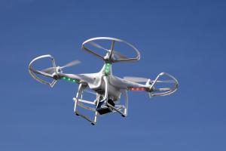

**Fotoqrammetriya** – Obyektlərin fototəsviri üzrə onların formasını, ölçüsünü, vəziyyətini və digər xarakteristikalarını təyin edən elmi-texniki fənndir. Fotoqammetriyanın iki əsas istiqaməti var: şəkillər üzrə Yer kürəsinin (və digər kosmik obyektlərin) xəritə və planlarının yaradılması, və memarlıq, tikinti, tibb, kriminalistika və s. tətbiqi məsələlərinin həlli.

### Fotoqrammetriyanın tətbiq sahələri

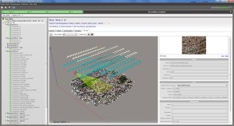

**Kartoqrafiya istehsalı, torpaqların kadastr uçotu:**topoqrafik xəritələrinin yaradılması və yenilənməsi, kadastr xəritələrinin və planların topoqrafiya əsaslarının yaradılması.

**Meşə təsərrüfatı:**Meşə reyestrinin aparılması üçün xəritələrin yaradılması və yenilənməsi və s.

**Kənd təsərrüfatı:**Kənd təsərrüfatı sahələrinin inventarlaşdırılması, əkin sahələrinin qiymətləndirilməsi.

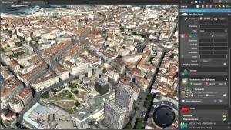

**Geologiya:**struktur geologiya məsələləri, geoloji proseslərin monitorinqi, geoloji tədqiqatlar və s.

**Yanacaq-energetika sənayesi:**yanacaq və enerjinin daşınmasının və hasilat obyektlərinin infrastrukturunun inkişafının inventarlaşdırılması, nəzarəti və planlaşdırılması üçün tematik xəritə və planların tərtib edilməsi.

**Mühəndis tədqiqatları və layihələndirilmə:**müxtəlif təyinatlı mühəndis obyektlərinin tədqiqatları, layihələndirilməsi, tikintisi və istismarı zamanı fotoqrammetrik işlərinin aparılması.

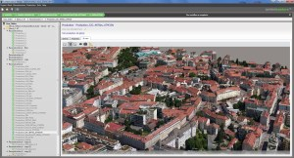

**Regional və bələdiyyə idarəetməsi, ərazi planlaşdırılması və şəhərsalma:**kartoqrafik materialların, sxemlərin, planların yaradılması və yeniləməsi, üçölçülü modelləşdirmə.

**Ətraf mühitin mühafizəsi:**Ətraf mühitin vəziyyətinə nəzarət, təhlükəli təbii hadisələrin və fövqəladə halların monitorinqi, FH-la mübarizənin səmərəli planlaşdırılması, fəsadların qiymətləndirilməsi.

**Mədəni və təbii irsin qorunması:**“Virtual irs”in mədəni və ya təbii obyektlərin rəqəmsal modelləri şəklində yaradılması.